18, 20.04.2020
Изучить лекцию (краткое изложение прилагается, а также учебник Е.Я Мельников Технология неорганических веществ и минеральных удобрений), самостоятельно. Ответить и направить для проверки самостоятельную работу по электронному адресу участника дистанционного обучения Рузич И.В.\ Ruzich-Irina@yandex.ru, либо прикрепляем к теме в программе (что бы сразу видеть оценку) :, проставляем в письме группу, фамилию и дату, тему урока
Вопросы:
Вопросы:
1 Опишите принципиальную схему производства карбамида
2 На чем основан стриппинг –процесс в производстве карбамида?
3 Как влияет повышение давления в процессе производства карбамида?
4 Из каких основных операций состоит производство карбамида?
Лекция (4 часа)
Технологические схемы получения карбамида
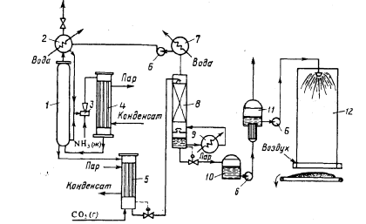
Рис 1 Принципиальная технологическая схема производства карбамида
1 – колонна синтеза карбамида;
2 – скруббер высокого давления;
3 –инжектор;
4 – карбаматный конденсатор высокого давления;
5 –отдувочная колонна;
6 – насосы;
7 –конденсатор низкого давления;
8 – ректификационная колонна низкого давления;
9 –подогреватель;
10 – сборник;
11 –выпарной аппарат;
12 – грануляционная башня.
На рис.1 приведена упрощенная схема крупнотоннажного агрегата синтеза карбамида с жидкостным рециклом и применением стриппинг-процесса. В ней можно выделить узел высокого давления, узел низкого давления и систему грануляции. Водный раствор карбамата аммония и углеаммонийных солей, а также аммиак и диоксид углерода поступают в нижнюю часть колонны синтеза 1 из конденсатора высокого давления 4. В колонне синтеза при температуре 170—190°С и давлении 13—15 МПа заканчивается образование карбамата и протекает реакция синтеза карбамида. Расход реагентов подбирают таким образом, чтобы в реакторе молярное отношение NH3 : СО2 составляло 2,8—2,9. Жидкая реакционная смесь (плав) из колонны синтеза карбамида поступает в отдувочную колонну 5, где стекает по трубкам вниз. Противотоком к плаву подают сжатый в компрессоре до давления 13— 15 МПа диоксид углерода, к которому для образования пассивирующей пленки и уменьшения коррозии оборудования добавлен воздух в количестве, обеспечивающем в смеси концентрацию кислорода 0,5-0,8%. Отдувочная колонна обогревается водяным паром. Парогазовая смесь из колонны 5, содержащая свежий диоксид углерода, поступает в конденсатор высокого давления 4. В него же вводят жидкий аммиак. Он одновременно служит рабочим потоком в инжекторе 3, подающем в конденсатор раствор углеаммонийных солей из скруббера 2 и при необходимости часть плава из колонны синтеза. В конденсаторе образуется карбамат. Выделяющуюся при реакции теплоту используют для получения водяного пара.
Из верхней части колонны синтеза непрерывно выходят непрореагировавшие газы, поступающие в скруббер высокого давления 2, в котором большая часть их конденсируется за счет водного охлаждения, образуя водный раствор карбамата и углеаммонийных солей. Водный раствор карбамида, выходящий из отдувочной колонны 5, содержит 4-5% карбамата. Для окончательного его разложения раствор дросселируют до давления 0,3-0,6 МПа и затем направляют в верхнюю часть ректификационной колонны 8. Жидкая фаза стекает в колонне вниз по насадке противотоком к парогазовой смеси, поднимающейся снизу вверх; из верхней части колонны выходят NH3 , CO2 и водяные пары. Водяные пары конденсируются в конденсаторе низкого давления 7, при этом растворяется основная часть аммиака и диоксида углерода. Полученный раствор направляют в скруббер 2. Окончательная очистка газов, выбрасываемых в атмосферу, производится абсорбционными методами (на схеме не показана).
70%-ный водный раствор карбамида, выходящий из нижней части ректификационной колонны 8, отделяют от парогазовой смеси и направляют после снижения давления до атмосферного сначала на выпарку, а затем на грануляцию. Перед распылением плава в грануляционной башне 12 к нему добавляют кондиционирующие добавки, например мочевиноформальдегидную смолу, чтобы получить неслеживающееся удобрение, не портящееся при хранении.
Блок- схема производства с полным рециклом
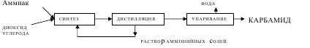
В настоящее время применяются различные варианты замкнутых схем:
Рис 2 Схема производства карбамида с полным жидкостным рециклом
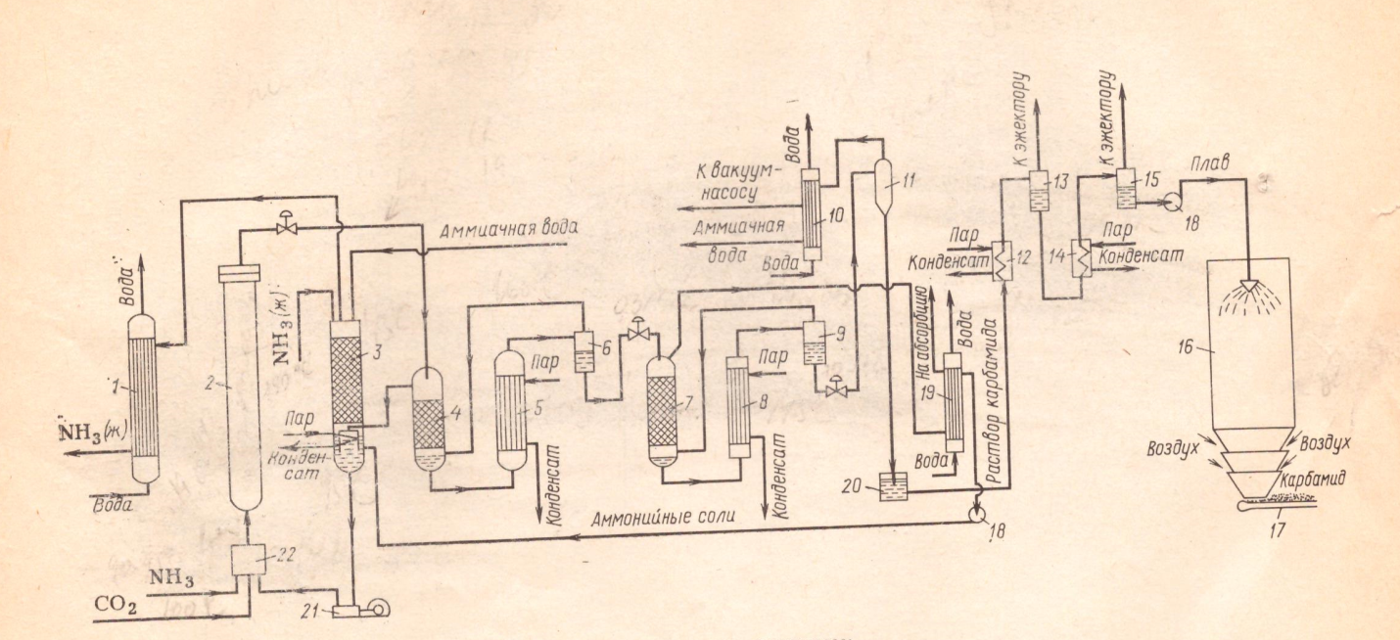
1,10,19 –конденсаторы;
2 -колонна синтеза;
3- промывная колонна;
4,7 - ректификационные колонны 1 и 2 ступеней;
5.8 - подогреватели 1 и 2 ступеней;
6, 9, 13, 15 – сепараторы;
11 - вакуум- испаритель;
12,14 - выпарные аппараты;
16 - грануляционная башня;
17 – транспортер;
18,21 – насосы;
20- сборник;
22 смеситель.
Рис 3 Схема с полным жидкостным рециклом и с применением стриппинг - процесса
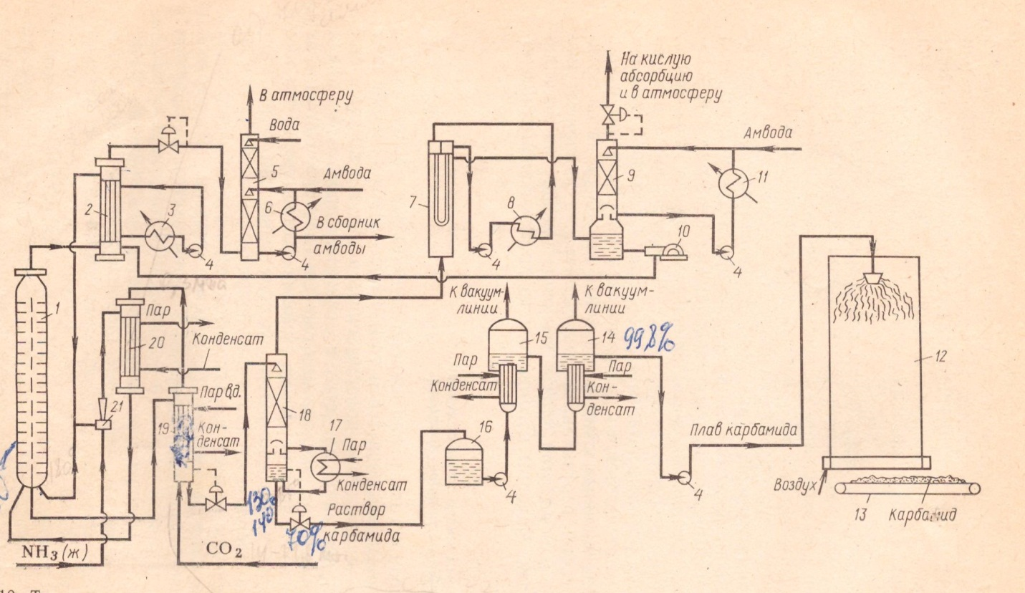
1 -колонна синтеза;
2-сруббер высокого давления;
3,6,8,11- холодильники;
4,10 – насосы;
5 – абсорбер низкого давления;
7 – конденсатор низкого давления
9 – скрубер;
12- грануляционная башня;
13 – конвейер;
14,15 – выпарные аппараты;
16 – сборник;
17 – подогреватель;
18 – ректификационная колонна;
19 –стрипер;
20 конденсатор высокого давления
21 – инжектор.
Сущность стриппинг-процесса : основан на принципе разложения карбомата, непрореагировавшего в карбамид за счет интенсивной продувки раствора СО2. В аппарате отдувки – стриппере используется давление тоже, что и в колонне синтеза. СО2 сжатый до 15 МПа компрессором подают в стриппер (19), где происходит разложение: NH2CO2NH4®CO2+2NH3, H=125,6; из стриппера газ фаз (NH3+CO2) поступает в конденсатор высокого давления (20), где происходит образование карбомата аммония: CO2+2NH3® NH2CO2NH4. Для осуществления реакции м/д NH3 и СО2 в конденсаторе т/ж подают жид аммиак насосом ч/з инжектор(21). Образовавшийся р-р карбомата аммония из конденсатора подают в колонну синтеза 1, где 60% карбомата аммония превращается в карбамид:. Раствор из реактора, состоящий из СО(NH2)2, NH2CO2NH4, NH3 и H2O, поступает в стриппер , где при 180гр и Р=15 МПа и благодаря интенсивному перемещению СО2 происходит разложение карбомата. После стриппера р-р карбамида поступает в конденсатор низкого давления. И т.д.
Техника безопасности при производстве карбамида
При производстве карбамида может выделятся газообразный аммиак , вследствие чего есть риски возгораний, взрывы, а также риск отравления обслуживающего персонала. При фасовке и складировании карбамида существует возможность образования пыли. Безопасность при эксплуатации колонны обеспечивает система блокировок по давлению (исключает разрушение аппарата). Технологическую схему производства приостанавливают. Процессы улучшения технологической схемы производства карбамида направлены в большей своей части на модернизацию аппаратов с целью повышения производительности установок.

